Izdelaj sam!
PRIMER: kako izdelati dihotomni določevalni ključ za rastline.
1 | Rastlina z iglicami  Rastlina z listi | Glej 4  Glej 2
2 | List enojni  List deljeni | Glej 3  Glej 5
3 | Listni rob nazobčan  Listni rob gladek | Glej 6  Glej 5
4 | Iglice v šopih  Iglice posamezno | BOR  SMREKA
5 | List pernato deljen  List dlanasto deljen | JESEN  JAVOR
6 | List srčast  List jajčast | LIPA  BUKEV

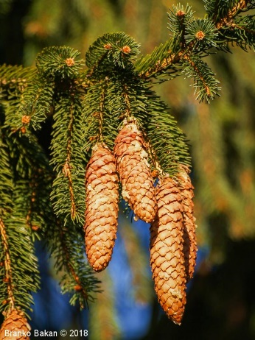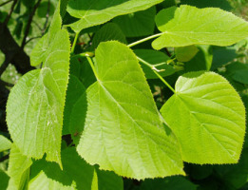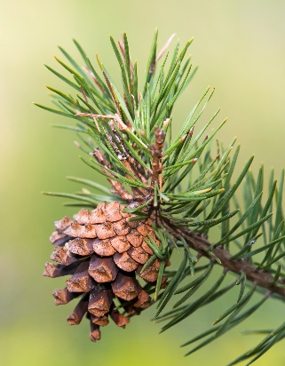
A_____________________ B_________________________ C_____________________
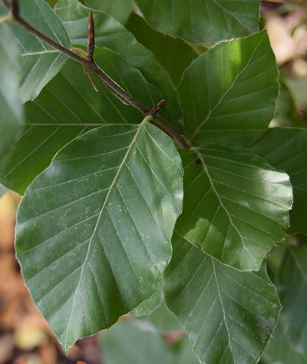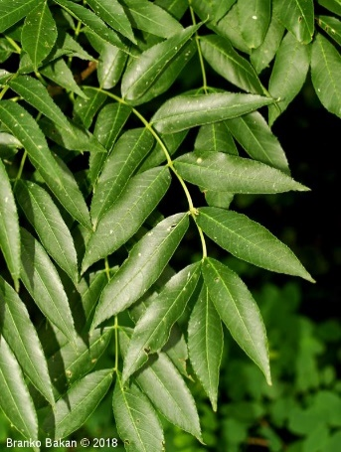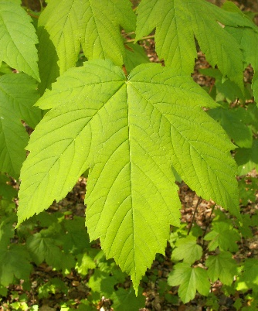
D __________________ E ____________________ F __________________

